Муниципальное учреждение дополнительного образования
«Центр эстетического воспитания детей»
города Саранска Республики Мордовия

Разработка урока по изобразительному искусству на тему: «Поэтапное рисование мишки»
(для открытки)
К»

подготовила
педагог изобразительного искусства
Калиниченко Татьяна Александровна

г. Саранск
2023
Беседа
Нарисуйте мишку с сердечком, подпиши - вот и готова открытка для любимого человека:
мамы, папы, сестрёнки, братишки...

Шаг 1
Нарисуйте кружок - это голова мишки.


Шаг 2
Голова мишки немного наклонена. Проведите центральные оси: одну - под небольшим углом к горизонту, вторую - под прямым углом к ней.
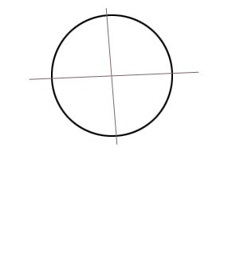

Шаг 3
Нарисуйте глаза-кружочки по бокам от продольной оси, расположенные на поперечной оси головы.
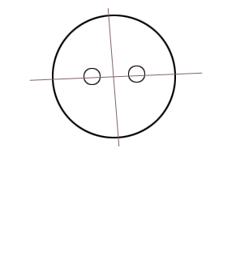

Шаг 4
В нижней части головы нарисуйте вот такой овал.
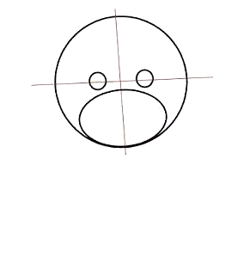

Шаг 5
В верхней части этого овала, под пересечением осей, нарисуйте небольшой овал - нос. Обратите внимание: он немного выступает над большим овалом.
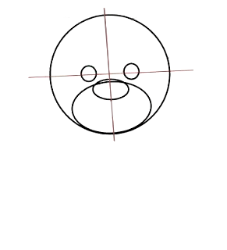

Шаг 6
От носа вниз по осевой линии проведите короткую линию и закончите её дугой - мишка приветливо улыбается.
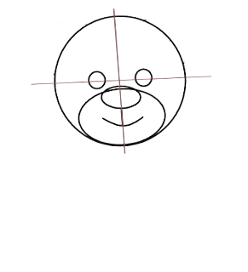

Шаг 7
По бокам головы нарисуйте ушки - полукруги
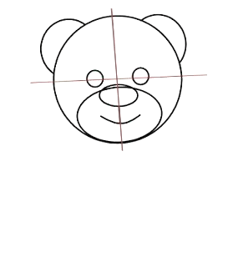

Шаг 8
Опорные оси головы нам больше не понадобятся, сотрите их. Начнем рисовать остальные части рисунка с сердечка.
Тело мишки расположено прямо, поэтому проведем длинную продольную ось, которая делит голову и весь рисунок вдоль пополам. Нарисуйте сердечко, осью симметрии которого будет эта линия.
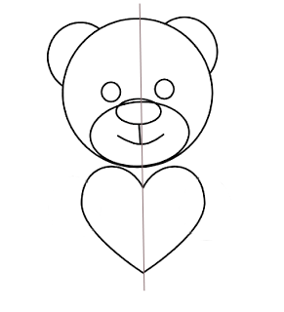

Шаг 9
На боках сердечка нарисуйте вытянутые овалы - передние лапы мишки.
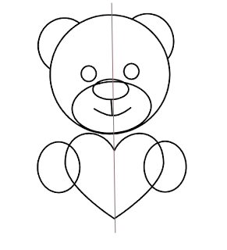

Шаг 10
Ось симметрии больше не понадобится, её можно стереть. Нарисуйте плечи мишки.
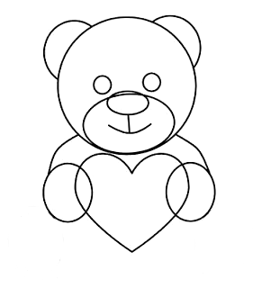

Шаг 11
С внешней стороны от передних лап, снизу, нарисуйте овалы размером побольше, чем овалы лап, и с небольшим наклоном в стороны - это стопы задних лап сидящего мишки.
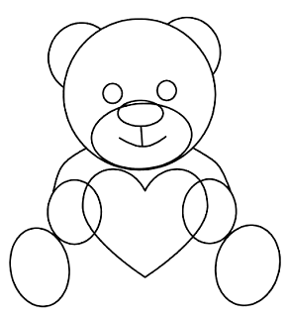

Шаг 12
Дорисуйте задние лапы в штанишках: проведите две немного изогнутые линии к сторону центра от передних лап. Немного ниже сердечка соедините их слегка изогнутой вниз линией. Затем соедините точки пересечения этих линий с краями овалов - стоп мишки. Не забудьте от верхнего края каждого овала-стопы тоже провести линии лап к центру до пересечения с овалами - передними лапами.
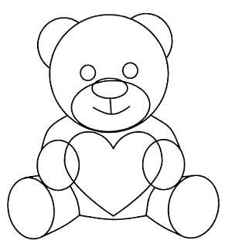

Шаг 14
Ластиком сотрите лишние линии в области носа и пересечения сердечка и лап (стирать нужно, конечно, линии сердечка, так как лапы снаружи).
Нарисуйте на стопах задних лап сердечки - миленькие такие ступни. Проведите по две немного изогнутые короткие линии на внутренних сторонах овалов - передних лап. Это пальцы на лапах.
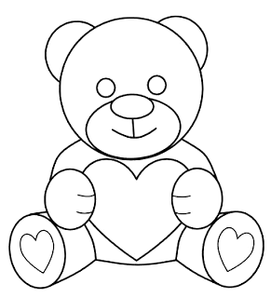

Шаг 15
Мы закончили рисовать мишку. Начнём его раскрашивать.
Красным фломастером раскрасьте сердечко.


Шаг 16
Ступни-сердечки раскрасьте розовым.


Шаг 17
Носик - коричневым.


Шаг 18
Закрасьте глаза чёрным фломастером, оставляя в верхнем левом углу каждого глаза небольшой кружочек нераскрашенным - это блики. Они делают глаза живее. Чтобы получилось красиво, сделайте блики одинакового размера и в одном и том же месте на каждом глазу. Лучше всего наметить их карандашом перед тем, как вы начнете раскрашивать.


Шаг 19
Раскрасьте туловище мишки фломастером светло-коричневого оттенка, какой у вас есть (можно раскрасить ушки двумя цветами; если хотите это сделать, смотрите шаг 22).


Шаг 20
Ступни мишки вокруг "сердечек" раскрасьте бежевым цветом.


Шаг 21
Таким же фломастером раскрасьте овал - нижнюю часть мордочки мишки.


Шаг 22
Ушки можно раскрасить не одни цветом, а двумя: внутреннюю часть закрасить бежевым, а наружную - светло-коричневым, как все туловище мишки.
Вот и всё, мишка готов.


